У наших детей с определенного возраста появляется своя личная жизнь, в которую не всегда заглянешь, как в открытую книгу. И далеко не всегда они готовы делиться с взрослыми своими мыслями. С возрастом объем внутренней, скрытой жизни растущего человека увеличивается и ему бывает сложно подобрать слова, чтобы описать все, что происходит у него в душе. Неопытное нежное сердце подростка очень ранимо, а нужного опыта, слов, чтобы обратиться за помощью, не находится. Поэтому родителям так важно быть внимательными и вовремя увидеть признаки эмоционального неблагополучия своего ребёнка. Для подростка, в силу возрастных особенностей, кризисной может стать любая ситуация, которую лично он переживает как неразрешимую. Взрослые могут не оценить всю серьёзность переживаний своего ребёнка и не оказать вовремя необходимой эмоциональной поддержки, что рождает у ребёнка ощущение непонимания и одиночества и может привести к попыткам решить свою проблему разными неконструктивными способами.  Ситуации, которые могут быть кризисными для подростка:  - несчастная любовь/разрыв отношений с партнером  - ссора/острый конфликт со значимыми взрослыми (родители, учителя);  - травля (буллинг)/отвержение, запугивание, издевательства со стороны сверстников, травля в интернете/социальных сетях;  - тяжелая жизненная ситуация (смерть близкого человека, особенно матери, тяжёлое заболевание); | - разочарование в своих успехах в школе или другие неудачи на фоне высоких требований, предъявляемых окружением или семьёй;  - неприятности в семье, нестабильная семейная ситуация (например, развод родителей).  Наиболее тяжело эти ситуации переживают дети со следующими личностными особенностями:  - импульсивность, эмоциональная нестабильность (склонность к непродуманным поступкам);  - перфекционизм (желание делать всё идеально, обострённая реакция на критику, совершенные ошибки, недочёты);  - агрессивное поведение, раздражительность;  - неумение преодолевать проблемы и трудности, отсутствие гибкости мышления, инфантильность;  - нестабильная самооценка: то считает себя «великим и грандиозным», то «жалким и ничтожным»;  - самодовольство, излишняя самоуверенность или чувство неполноценности и неуверенности;  - тревожность и подавленность, частое плохое настроение. | Когда и куда надо обращаться за консультацией специалистов?  Симптомы, при которых надо обращаться к психологу:  – непонимание своего ребенка, напряженная атмосфера в семье;  – конфликтность по отношению к другим (семейные конфликты, конфликты со сверстниками);  – агрессивность по отношению к окружающим; – зависимости (компьютерная, пищевая); – резкая негативная смена увлечений, окружения; – смена настроения, переживания, печаль, обиды, подавленность и т.д.;  – негативные изменения в поведении (склонность к уходу из дома, хулиганство, воровство и т.д.);  – резкое снижение успеваемости в школе;  – изменения в самооценке;  – нарушения сна, повышенная утомляемость;  – неверие в свое будущее, негативная оценка настоящего и будущего и пр.  Некоторые симптомы, при наличии которых надо обращаться к психиатру:  – длительное (более одного месяца) повышение или понижение настроения;  – суицидальные попытки;  – параноидальные идеи, бред, галлюцинации, различные фобии (страхи);  – длительная бессонница;  – зависимости (от алкоголя, наркотиков);  – сильная тревога и пр.
Тест для родителей  Этот тест поможет увидеть картинку взаимоотношений с ребенком.  1.Рождение вашего ребенка было желанным?  2.Вы каждый день его целуете, говорите ласковые слова или шутите с ним?  3.Вы с ним каждый вечер разговариваете по душам и обсуждаете прожитый им день?  4.Раз в неделю проводите с ним досуг (концерт, театр, катание на лыжах)?  5.Вы обсуждаете с ним создавшиеся семейные проблемы, ситуации, планы?  6.Вы обсуждаете с ним имидж, моду, манеру одеваться?  7.Вы знаете его друзей (чем они занимаются, где живут)?  8.Вы знаете о его времяпровождении, хобби, занятиях?  9.Вы в курсе его влюбленности, симпатий?  10.Вы знаете о его недругах, недоброжелателях ,врагах?  11.Вы знаете, какой его любимый предмет в школе?  12.Вы знаете, кто его любимый учитель?  13.Вы знаете, кто его не любимый учитель?  14.Вы первым идете на примирение, разговор?  15.Вы не оскорбляете и не унижаете своего ребенка?  Подсчет результатов  Если на все вопросы ответили «да», значит, вы находитесь на верном родительском пути, держите ситуацию под контролем и сможете в трудную минуту прийти на помощь своему ребенку. Если же большинство ответов «нет» необходимо немедленно изменить поведение, услышать и понять подростка, пока не случилась беда! | Рекомендации родителям:  1. Формируйте у детей позитивные жизненные устремления и цели. 2. Создайте ребёнку все условия для комфортного существования, эмоционального благополучия. 3. Помогайте формированию у детей волевого контроля и способности к самообладанию. 4. Оказывайте посильную помощь в преодолении трудностей в обучении вашего ребёнка. 5. Придайте уверенность ребенку, объясните ему, что вместе вы обязательно справитесь со своими проблемами 6. Оптимизируйте взаимоотношения ребёнка в семье. 7. Внимательно отнеситесь ко всему, даже самым незначительным обидам и жалобам ребенка, не пренебрегайте ничем из всего сказанного им. Попытайтесь убедить его раскрыть свои чувства, поделиться накопившимися проблемами, способствуйте улучшению взаимоотношений с учителями, сверстниками. 8. Обучайте адекватным способам поведения в трудных ситуациях. Обеспечивайте ребёнку ощущение безопасности, защищённости. В состоянии душевного кризиса любому из нас, прежде всего, необходим кто-нибудь, кто готов нас выслушать. 9. При взаимодействии с детьми не впадайте в гнев, старайтесь не испытывать обиду, негодование. Такое прямое противостояние между ребёнком и взрослым ведёт к усилению непонимания. 10. Составьте собственные правила для определения своей позиции, тактики и стратегии взаимодействия. Любое взаимодействие следует начинать с себя, особенно если оно связано со стремлением изменить другого человека. Необходимо потратить немало времени и сил на установление доверительного контакта с ребёнком. 11. Самое главное, чтобы ребенок знал, что жизнь прекрасна и родители его очень любят! | БОУ «Центр образования и комплексного сопровождения детей» Минобразования Чувашии  г.Чебоксары,Семашко,1  Тел. (8352) 51-31-99  (8352) 52-70-77  E-mail: kriz121@yandex.ru  Кризисные ситуации в жизни ребенка  РЕКОМЕНДАЦИИ ДЛЯ РОДИТЕЛЕЙ  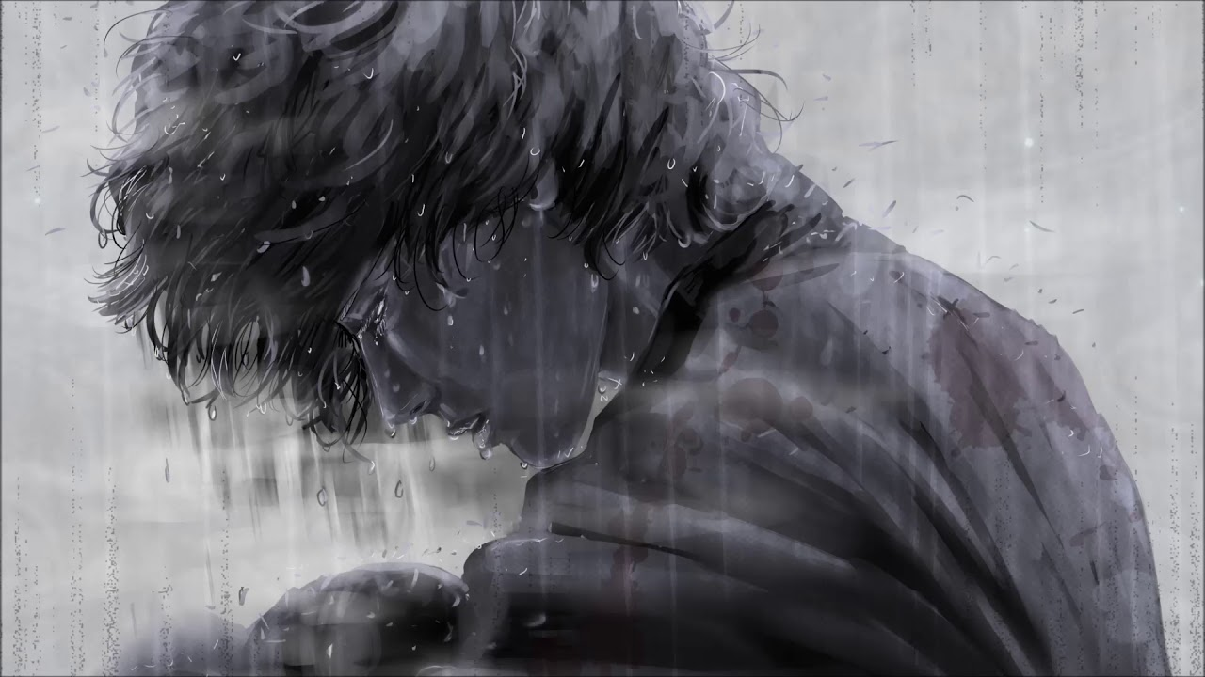  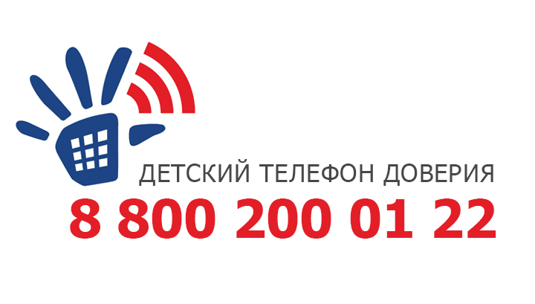  Чебоксары  2020

